|  |  |  |  |
| --- | --- | --- | --- |
|  | **اِخْتِبارُ نِهايَةِ الْفَترةِ الأولى** |  | |
|  | **لِلصَّفِّ السابع لِلْعامِ الدِّراسِيِّ 2022- 2023 م** |
| **الْـــمـــــــــادَّةُ: اللغة العربية** | **الْمَدْرَسَةُ: ذكور النّصيّراتِ الإعداديّة (ج)** |  |  |
| **زَمَنُ الاخْتِبارِ: 45 دقيقة** | **الدَّرَجَةُ:** | |
| **الْــــفَــتْـــــرَةُ: الصباحية** | **اِسْمُ الطّالِبِـ/ـةِ: .................................................. الشُّعْبَةُ: .......** |  | **20** |

**أولاً- القراءة والنصوص. (7 درجات)**

1. 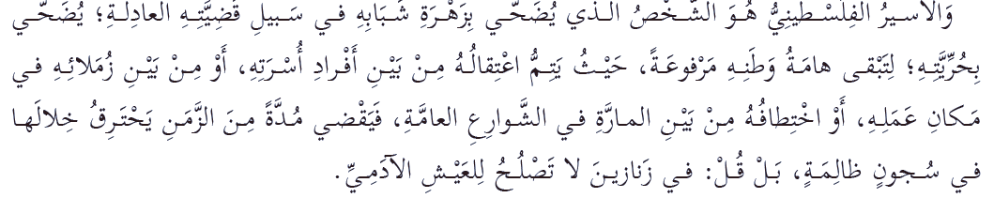**القراءة. اقرأ القطعة الآتية، ثم أجب الأسئلة التي تليها (3.5 درجات)**
2. **ما قضيّةُ الأسرى العادلة؟ ............................................................................ (1)**

|  |  |  |  |  |
| --- | --- | --- | --- | --- |
| 1. **ما الفكرة العامة التي تدور حولَها الفِقرة السابقة؟ (1)** | | | | |
| 1. مكانة الأسرى في القلوب. | | 1. تضحية الأسرى بحريّتِه وشبابِه. | | |
| ج. العذابات التي يعانيها الأسير. | | د. هامة الوطنِ. | | |
| 1. **ما نوع اللام في قوله: "لــــتبقى هامة.."؟** أ. تعليل. | ب. نتيجة. | | ج. لام الأمر. | د. لام الجر **(½)** |

1. **وظِّف التَّركيبَ (يضحّي بـــ) في جملة من تعبيرك. .................................................... (½)**
2. **استخرج من الفِقرة السّابقة: مضاد كلمة (مطَأطِئة). .................................................. (½)**

**ب-النصوص: اقرأ النصّ الآتي، ثم أجبْ عن الأسئلةِ التي تليه. (3.5 درجات)**

**مُكّنتُ من حظّي فليسَ بشاغلي * إدبارُهُ عنّي ولا إقبالُه  
من يختتمْ سفرَ الحياةِ برجعةٍ * للهِ طابَ ختامُه ومآلُه**

1. ما الأملُ الذي بلغَه الشاعرُ (محمّـد مصطفى حمام)؟ .................................................... (1)
2. ما نوعُ الأسلوبِ في البيت الثاني: من يختتم سفر الحياةِ برجعة * لله طابَ ختامُه ومآلُه؟ ................. (½)
3. وضّحِ الجَمال في قول الشاعر: "أَنِسَ الحمامُ إليَّ...". ...................................................(2)

**ثانياً- القواعد والتطبيق. أ. اختر الإجابةَ الصّحيحةَ مما يلي. (4 درجات)**

|  |  |  |  |  |  |  |  |  |  |  |  |  |  |  |
| --- | --- | --- | --- | --- | --- | --- | --- | --- | --- | --- | --- | --- | --- | --- |
| 1. **الاسم المعرفة مما يلي:** أ. كتاب. | | | ب. قلم. | | | | ج. معلّم. | | | د. أحمد.  **(½)** | | | | |
| **2- ما دلّ على شيءٍ غير محدّد.** أ. الفعل. | | | ب. الحرف. | | | | | ج. الاسم النكرة. | | | د. الاسم المعرفة. **(½)** | | | |
| **3- ما نوع الفعل (يكتب) من حيثُ الصحّة والاعتلال؟ (½)** | | | | | | | | | | | | | | |
| 1. صحيح سالم. | 1. صحيح مضعّف. | | | | | | ج. معتل يائي. | | | | | د. معتل أجوف. | | |
| **4- جميع الأفعال الآتية معتلّة، ما عدا:** أ. وصف. | | | | | | ب. يبسَ. | | | ج. قالتْ. | | | | د. ردّ.  **(½)** | |
| **5- الفعل المضعّف بين الأفعال الآتية هو:** أ. هزّ. | | | | | | ب. زلزلَ. | | | ج. رمى. | | | د. (أ+ب) معًا. **(½)** | | |
| **6- من علامات الاسم:** أ. التعريف. | | ب. التنوين. | | | ج. الجر. | | | | د. جميع ما سبق. **(½)** | | | | | |
| **7- ما نوع الاسم المعرفة (أولئكَ)؟** أ. اسم موصول. | | | | ب. اسم إشارة. | | | | | ج. ضمير منفصل. | | | | | د. اسم علم. **(½)** |
| **8- ما نوع الفعل المعتلّ (وعى)؟** أ. ناقص. | | | | ب. لفيف. | | | | | ح. أجوف. | | | | | د. مثال. **(½)** |

**ب- أجب حسب المطلوب بين الأقواس. (3 درجات)**

**1- ............. الأسرى إلى الإضرابِ عن الطّعامِ. (فعل صحيح مهموز).**

**2- أحبُّ الطالبَ ............. يتابعُ واجباتِه. (اسم موصول مناسب).**

**3- ما .............. من استشارَ. (فعل معتل أجوف).**

|  |  |  |  |  |  |  |  |  |
| --- | --- | --- | --- | --- | --- | --- | --- | --- |
| 1. **(فُؤَاد)، كُتِبَتِ الهمزةُ على واو؛ لأنّها: (½)** | | | | | | | | |
| أ. ساكنة بعد ضم. | ب. مضمومة بعد سكون. | | ج. مضمومة بعد فتحٍ. | | | | ج. مفتوحة بعد ضمّ. | |
| 1. **تُرسم الهمزةُ المتوسّطةُ على نبرة إذا جاءتْ: (½)** | | | | | | | | |
| أ. مكسورة وما قبلَها مفتوح | | ب. مفتوحة وما قبلَها مضموم. | | ج. مفتوحة وما قبلَها مفتوح. | | | | د. ساكنة. |
| 1. **عند تركيب حروف كلمة ( رَ ءُ و ف)، تصبح:** أ. رَئُوف. | | | | | ب. رَؤُوف. | ج. رَأُوف. | | د. رَوْؤُف. **(½)** |
| 1. نبرة. | | 1. ألف. | | ج. واو. | | | | د. السطر. |
| 1. **تُكتبُ الهمزةُ المتوسّطة على حرفٍ يُناسبُ ............ الحركتيْنِ. (½)** | | | | | | | | |
| أ. أضعف | | ب. أقوى. | | ج. أوّل. | | | | د. آخِر. |

**ثالثاً- الإملاء. أ. اخترِ الإجابةَ الصّحيحةَ مما يلي. (درجتان)**

**ب- صوّب الخطأ الإملائي في الجملة الآتية، مع ذكر السّبب. (درجة واحدة)**

**- (صلاح الدين قاأِد عظيم). أ.** التّصويب**: ............ ب.** السّبب**: .................................**

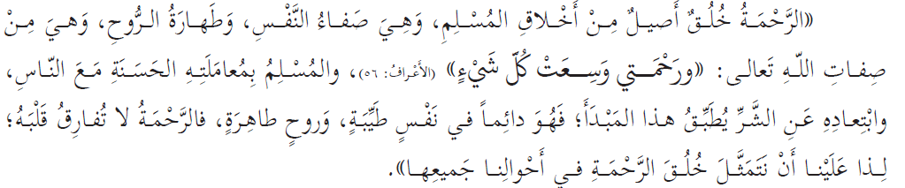**رابعاً- التعبير. - استخرجْ من الفقرة الآتية الجملة المفتاحيّة، والختاميّة. (3 درجات)**

1. **الجملة المفتاحيّة: ........................................................................................**
2. **الجملة الخِتاميّة: .........................................................................................**

**اِنْتَهَتِ الْأَسْئِلَةُ**